Скиппинг- как средство активизации двигательной деятельности детей дошкольного возраста

На основании наблюдений за двигательной активностью дошкольников в режимных моментах, можно сказать, что использовать скакалку по прямому назначению не всегда получается. Так же современные дети мало двигаются, и недостаточное количество времени уделяется родителями для организации игр для детей. Хотя скакалка - очень доступный и полезный гимнастический «снаряд». Главное отличие этого средства, с его помощью можно развивать все двигательные качества.
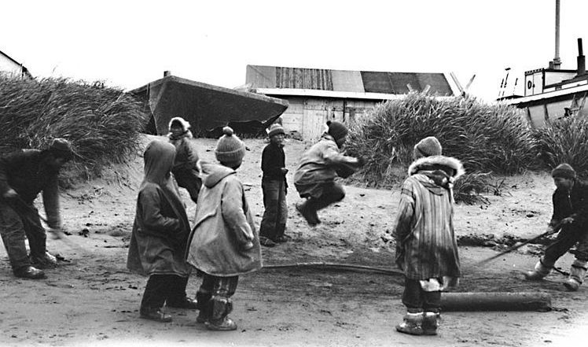
Скакалка появилась еще до 19 века. Изначально она была предусмотрена как тренажер мальчикам. Позже ее освоили девочки. По китайской версии - скакалка произошла от обычных шнуров и канатов, которые использовались в работе. Дети видели, как взрослые перепрыгивают через мешавшие им шнуры. Позже начали сами это делать, превращая в игру.

Скиппинг – технология двигательной активности представляет традиционные прыжки, сложные комбинации прыжков, акробатические элементы, танцевальные элементы с одной или двумя скакалками, которые выполняются индивидуально или в группах с использованием специфического инвентаря - скакалки.
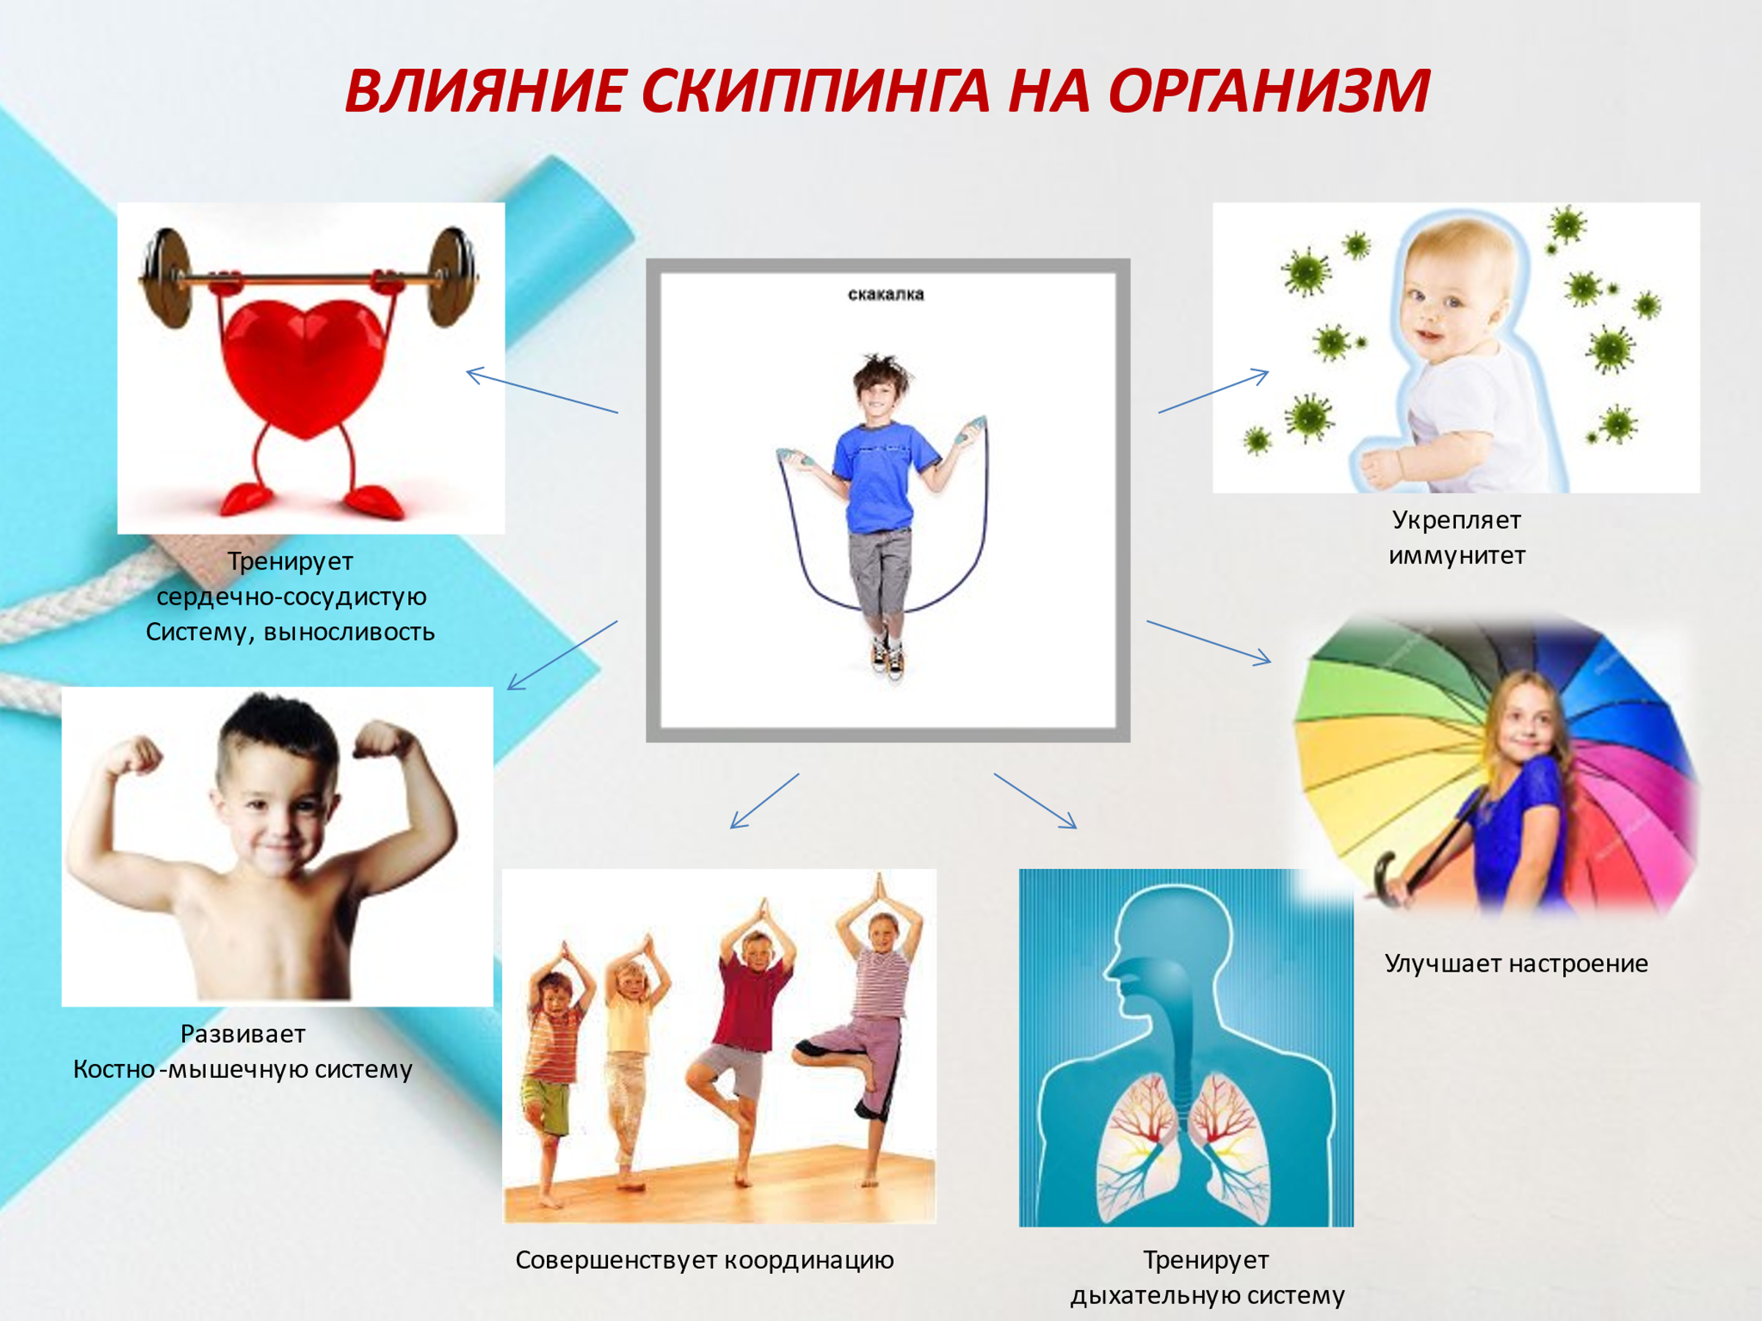
Скиппинг воздействует воздействует на организм ребенка комплексно, то есть одновременное развитие физических качеств (скорость, сила, выносливость, координация) и функций организма (опорно-двигательной, сердечнососудистой, дыхательной). Большая эмоциональность занятий позволяет снять умственное напряжение.
Детям с заболеваниями позвоночника, суставов и сердца прыжки на скакалке запрещены. Они могут усугубить ситуацию. В то же время подвижные игры для детей необходимы, особенно на свежем воздухе. Со скакалкой можно придумать спокойные упражнения, так как играя с этим полезным тренажером, ребенок укрепит свое здоровье.
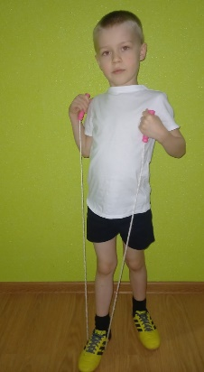
Как подобрать скакалку? Длина короткой скакалки – ребенок должен взять её за ручки, наступить в середине стопой; натянутые концы касаются подмышек.

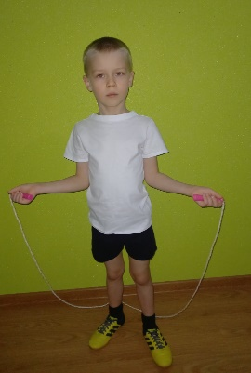

- Захват осуществляется свободно, развернутыми пальцами вперед.
- Ручки зажаты между большим и остальными пальцами.

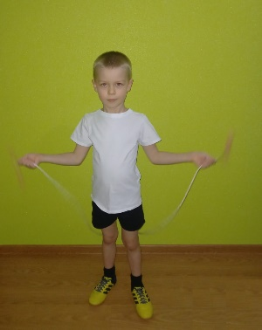
1. Техника обучения прыжкам начинается с обучения вращения скакалки в правой (левой) руке вперед и назад, затем обеими руками.

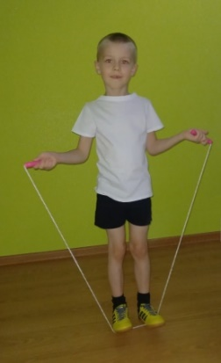
Следующий этап - перебрасывание скакалки через себя вперед-назад, потом перебрасываем скакалку и ловим носками, затем пропускаем под пятками.

Усложняем вращение перебрасыванием скакалки, стоя в парах в разных исходных положениях.

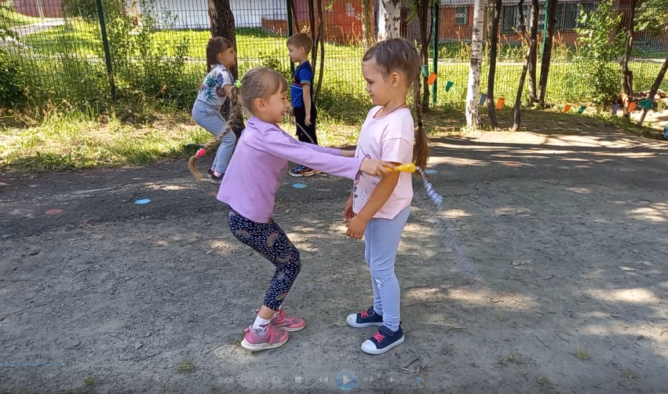

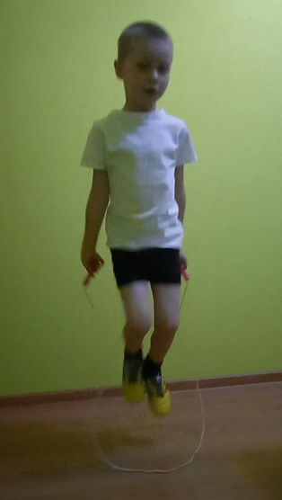
2. Техника обучения прыжкам:
- Прыжки на месте
- Руки согнуты в локтях
- Туловище выпрямлено и сохраняет правильную осанку
- Дыхание не задерживать
- Приземление мягкое на носки, затем опускание на всю стопу
- Отталкиваться большими пальцами ног
- Подпрыгивать на 10-20 см
- Соблюдать периоды отдыха между прыжками.

Предостережения при выполнении прыжков:
- Нагрузка дается постепенно
- Регулируется темп
- Правильно подбирается обувь
- В разминке даются упражнения для мышц пальцев ног и голеностопных суставов.

Обучение прыжкам начинается с обычных прыжков на месте; затем выполняют прыжки с движением без скакалки; перескакивание лежащей скакалки на земле скакалки или веревки в разных направлениях; пробегание под вращающейся длинной скакалкой; перепрыгивание через длинную скакалку.

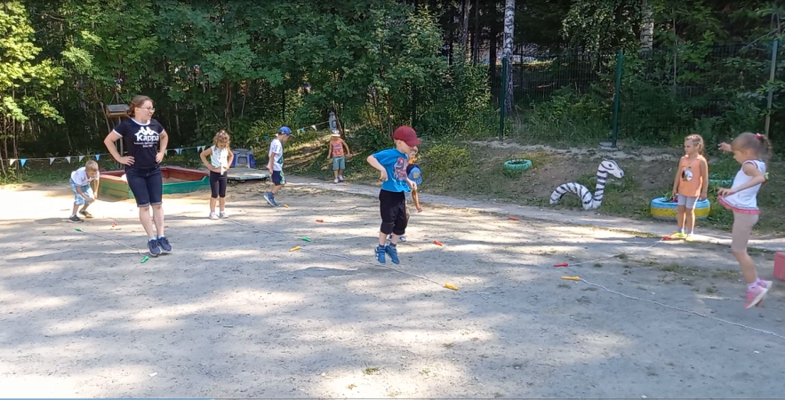

3 этап: совмещение вращения скакалки и прыжков в медленном темпе, по мере усвоения движений, увеличивать темп и количество прыжков.

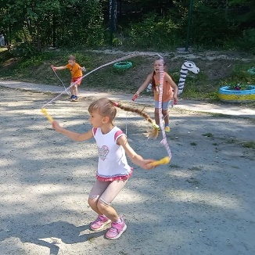

Игра – самый естественный и любимый вид деятельности детей дошкольного возраста. Это их образ жизни, отвечающий всем жизненно важным потребностям ребенка. Игра способствует созданию у детей веселого настроения, пробуждает стремление к общению со сверстниками.
Все игры со скакалкой — подвижные, веселые, полезные для здоровья ребенка, они является средством совершенствования движений; развивая их, способствует формированию быстроты, выносливости, координации движений.

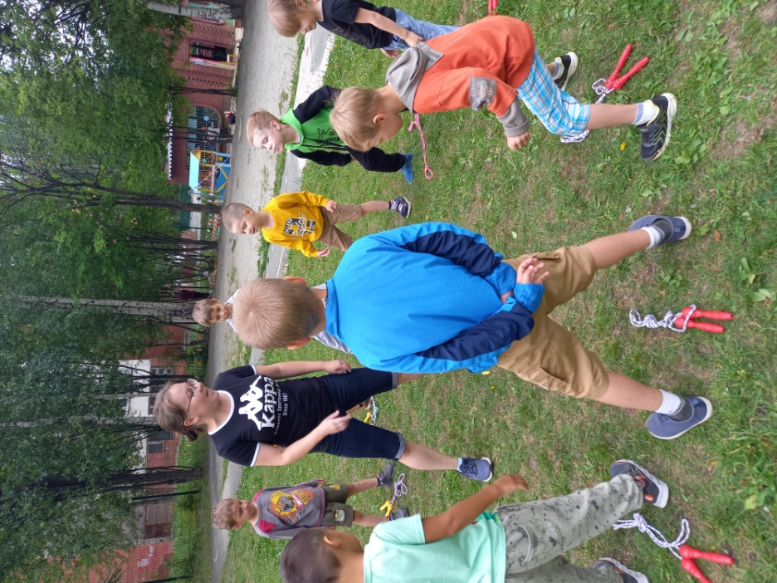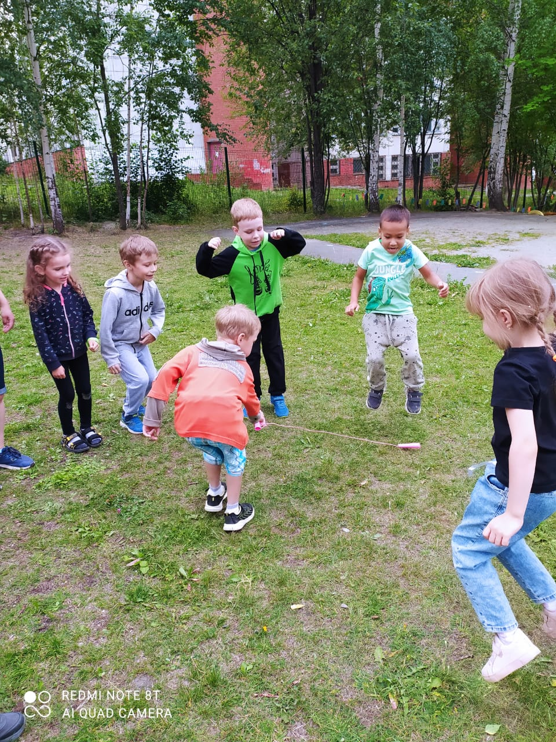
Еще одной из форм активизации двигательной активности детей с помощью скакалки являются игры-эстафеты. С помощью эстафет со скакалками, дети закрепляют и совершенствуют навыки и умения, приобретенные раннее на занятиях Соревнования повышают эмоциональный тонус организма ребенка, вызывают повышенный интерес у детей дошкольного возраста, воспитанники в эстафетах проявляют взаимовыручку и командных дух.

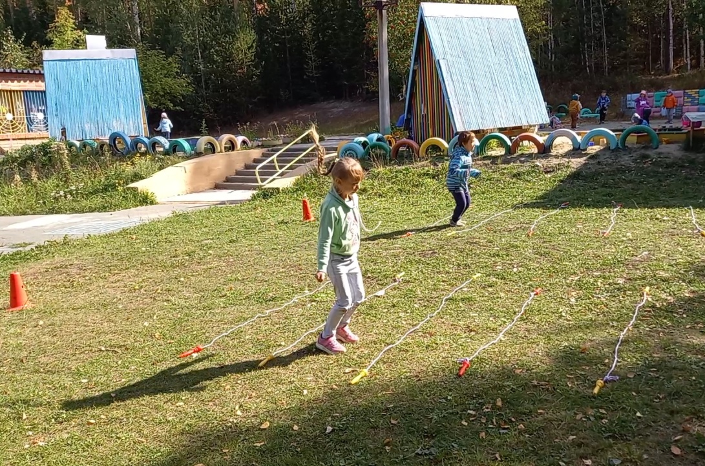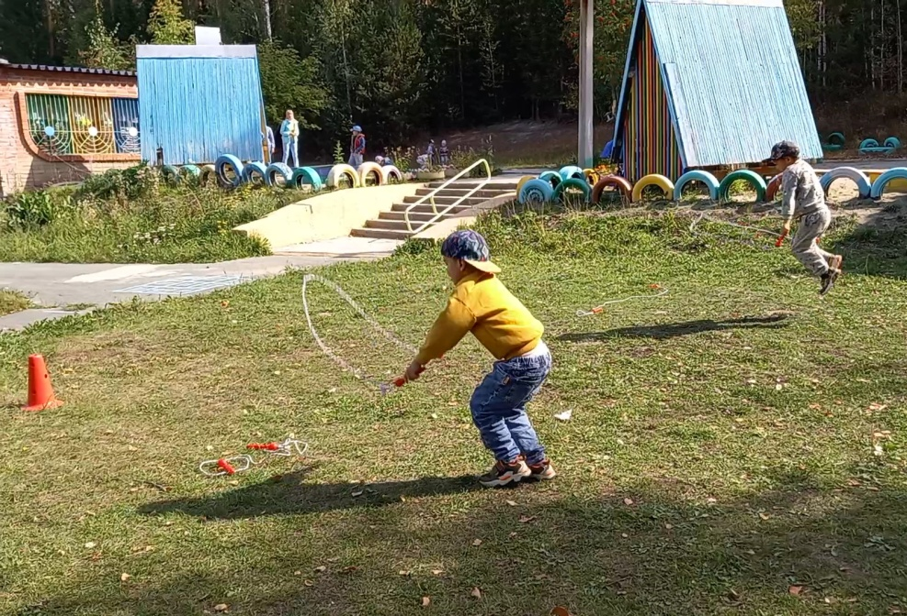

Общеразвивающие упражнения со скакалками создают у детей интерес к занятиям, оказывают значительное влияние на освоение движений, развитие двигательных качеств и способностей.
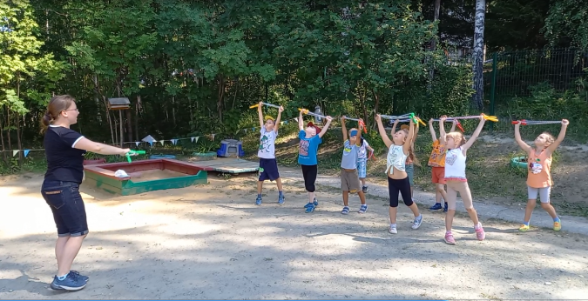
Применение элементов скиппинга на занятиях физической культуры, в режиме дня достаточно эффективно и доступно, имеет широкую вариативность движений, позволяет тренировать одновременно большое количество групп, укрепляет сердечно-сосудистую и дыхательную системы, позволяет развивать координационные возможности, скоростно-силовые качества и выносливость.
Парные и групповые прыжки на длинной скакалке позволяют продемонстрировать не только индивидуальные качества, но и чувство локтя, товарищества, умение работать в паре, группе.
Использование этого вида двигательной активности позволяет избежать монотонности и однообразия на занятиях, повышает их эмоциональную привлекательность. И как результат – повышение интереса учащихся к занятиям физической культуры, к самостоятельным занятиям спортом.
В процессе работы, я отметила заинтересованность детей к скакалке, играм с этим инвентарем, развитие двигательных навыков у воспитанников. Ребята научились самостоятельно выбирать для себя скакалку и многие освоили прыжки на ней. Дети чаще стали использовать скакалку в свободной двигательной деятельности, особенно в летний период на улице. Наблюдается, как ребята самостоятельно организовывают и с удовольствием играют в игры с этим снарядом.

